Jueves
27
de octubre

3° de Secundaria
Lengua Materna

¡Diseña el cuestionario para tu encuesta!

Aprendizaje esperado: analiza, interpreta y organiza los resultados de una encuesta en un informe.

Énfasis: elaborar preguntas para una encuesta en función del tema y destinatario.

¿Qué vamos a aprender?

En ocasiones, las personas necesitan recoger opiniones o información de un gran número de personas. Y las encuestas facilitan la recopilación y el entendimiento de tantos datos. Es por eso que pueden volverse una herramienta invaluable.

Analizarás cuáles son los criterios que te permiten elaborar de manera más efectiva las preguntas que integrarás en una encuesta que decidas emplear. Esto puede ayudarte en diversas investigaciones a lo largo de tus estudios, ya que es un método empleado por muchas ramas del conocimiento.

Recuerda que todo lo que revises es para reforzar tu conocimiento, así que te recomiendo llevar un registro de las dudas, inquietudes o dificultades que surjan durante el desarrollo de esta sesión.

También toma nota de las ideas más importantes, anotar palabras clave, así como las ideas principales de la información que se presente.

¿Qué hacemos?

Inicia leyendo un texto que muestra los resultados de una encuesta aplicada a maestros, quienes consideran la lectura como una herramienta importante en su actividad profesional.

La frecuencia con la que se lee es un importante indicador del hábito de la lectura. Teniendo en cuenta que el colectivo al que se le realiza este estudio tiene la lectura como herramienta básica y fundamental de su actividad profesional, no sorprenderá encontrarse con que los valores más altos se concentran en el grupo de los que leen “Todos/Casi todos los días”.

Esto, además, es cierto en todo tipo de lectura, a excepción de revistas no profesionales. De cualquier manera, hay un dato curioso y es que la mayor proporción de profesores (58%) que lee “Todos/Casi todos los días”, lo que más lee es la prensa general (no deportiva).

Después, los libros profesionales, seguidos de libros no profesionales, revistas profesionales y revistas no profesionales en último lugar.

La media de libros leídos en los últimos 12 meses ha sido de 9 libros no profesionales, y de 11 para libros profesionales.

Sobre el tiempo de lectura, los mayores porcentajes se encuentran en los intervalos de “entre 30 minutos y 1 hora” (26%) y de “más de 2 horas” (otro 26%); este patrón se mantiene en los días laborales y en los fines de semana.

Al ver las diferencias por género, se observa que éstas son muy pequeñas, tanto en libros profesionales como en libros no profesionales.

El texto que acabas de leer maneja datos que tienen porcentajes o información estadística. Esto se debe a que es un informe de encuesta.

Una encuesta es un instrumento que sirve para recolectar datos u opiniones sobre algún tema, acontecimiento, producto o servicio.

Enfócate en la elaboración de encuestas sobre productos o servicios. Esto, con la finalidad de que cuentes con herramientas que te permitan medir el impacto que tienen los anuncios publicitarios en los consumidores. Siempre que haces una investigación debes formular preguntas sobre el tema.

Existe una serie de preguntas que no debes olvidar para comenzar a diseñar tu encuesta.

Observa el siguiente video para conocer esas preguntas:

- Cómo hacer preguntas para desarrollar una investigación
https://www.youtube.com/watch?v=8YAau8x85t4

¿Qué opinas de la manera en que se compara el hacer una investigación con hacer una ensalada?

Pepe Papas y su asistente de cocina, Cayetana, dijeron que las preguntas básicas para cualquier investigación son:

- ¿Qué?
- ¿Cuándo?
- ¿Dónde?
- ¿Quién o quiénes?
- ¿Por qué?
- Y ¿para qué?

Antes de emprender el diseño de una encuesta, debes definir el tema sobre el que quieres hacer tu investigación. En este caso, si tu objeto de análisis es un producto específico, necesitas delimitarlo.

Encontrar un “para qué” o un “por qué” estás buscando estos resultados, es fundamental. De esta manera puedes encontrar un eje a partir del cual plantear las preguntas.

Como observaste en el video, es importante definir el propósito, la justificación y el producto de la investigación, para así generar las preguntas que te servirán de guía en tu investigación.

El propósito o justificación que se plantea es: “conocer el impacto de los anuncios publicitarios en los consumidores”.

Además del propósito, también debes considerar el destinatario de tu encuesta, es decir, la población a la que aplicarán sus interrogantes.

¿Qué aspectos debes considerar para seleccionar a quienes vas a encuestar?

Para definir la población o destinatarios de tu encuesta, debes tener en cuenta que los entrevistados sean un grupo de personas que compartan ciertas características.
Observa algunas.

Las características en común pueden ser:

De carácter geográfico; es decir que comparten una misma zona en la que se desenvuelven. Puede ser el país, su estado, su ciudad o localidad.

También de corte demográfico, como la edad, el sexo, sus ingresos monetarios o las características de su familia.

También están las de naturaleza psicográfica. Son las que corresponden a características tales como la clase social, el estilo de vida o la personalidad, y su incidencia en la convivencia social.

Por último, las características de corte conductual, que son las que corresponden a ocasiones o acontecimientos específicos, mismos que comparten los encuestados, como puede ser un partido de futbol o algún concierto. En estos casos, hay ocasiones en las que, a cambio de realizar la encuesta, se pueden otorgar ciertos beneficios relacionados con el evento en cuestión.

No debes perder de vista estas características al momento de diseñar la encuesta y formular las preguntas.

Además, hay que procurar tomar en cuenta los aspectos en la conducta de los consumidores. Por ejemplo, la frecuencia con la que adquieren ciertos productos o los beneficios que han obtenido de ellos. También la cantidad de usos que les dan a éstos.

Todas estas consideraciones te permitirán diseñar adecuadamente la encuesta y, de esta manera, podrás obtener la información necesaria para medir el efecto de la publicidad en una población determinada.

Otra sugerencia puede ser elegir un producto o servicio que se anuncie frecuentemente, que sea fácilmente reconocible para la población que vas a estudiar. Esto puede ser a través de anuncios en la televisión, el radio o en carteles.

A partir de estas distintas observaciones, y tomando en cuenta lo antes mencionado, puedes comenzar a formular tus preguntas.

Además de elegir el tema y el destinatario de la encuesta, debes saber que existen tres maneras diferentes de formular las preguntas.

Estas son: las preguntas cerradas, las preguntas abiertas y las preguntas de opción múltiple.

Cada una arroja respuestas de distinta naturaleza y hay que saber cómo y en qué momento utilizarlas según los resultados que te interese conocer. Se clasifican según el tipo de respuesta que obtienes del entrevistado.

Las preguntas cerradas esperan obtener como respuesta un “Sí” o un “No”.

Puedes observar que las respuestas son concretas y requieren de un menor trabajo para su análisis, ya que su revisión se realiza a partir de la frecuencia con la que los entrevistados responden alguna de las opciones.

Existen variantes de éstas, en las que se utilizan las opciones “Verdadero” o “Falso”. En ambos casos estas respuestas facilitan la interpretación de la información, ya que no se presta a la ambigüedad.

Observa detenidamente los ejemplos.

¿Tienes teléfono celular?

La respuesta que se espera es “sí” o “no”.

Asimismo, en la pregunta: “¿Tomas refresco?”, las únicas posibilidades son esas mismas: “sí” o “no”.

En el caso de las preguntas abiertas, lo que se espera es la opinión del encuestado o una breve explicación que justifique su respuesta.

Por ejemplo, en la pregunta: “¿Cuál marca de teléfono celular prefiere?”, se espera que el encuestado mencione al menos una. Sin embargo, existen muchas al alcance de la población estudiada. Si así lo desearas, además de responder, el encuestado puede dar una valoración más compleja.

Si esto es lo que quieres, simplemente debes agregar a la pregunta anterior un “¿Por qué?”.

Otro ejemplo de pregunta abierta sería: “¿Qué opinas sobre el hábito de tomar refresco todos los días?”. Aquí la respuesta esperada no es simplemente “sí” o “no”, sino que el encuestado tendrá que pensar y desarrollar un poco más su respuesta.

Este tipo de preguntas representa un trabajo más dedicado al momento de recopilar datos, ya que se necesita que las respuestas sean leídas más de una vez.

De esta manera, el investigador podrá identificar aspectos que se presentan con mayor frecuencia en ellas.

Esto implica clasificarlas en temas, categorías o aspectos que permitan la sistematización, análisis e interpretación de la información obtenida.

También debes tener en cuenta que las respuestas a estas preguntas implican conocimientos sobre el tema a investigar, ya que los encuestados tienen la libertad de expresarse, lo que implica un riesgo.

La redacción de las preguntas debe ser precisa, con la finalidad de obtener la información con la menor subjetividad que sea posible.

Otra forma en la que puedes diseñar preguntas en una encuesta, son las de opción múltiple. Éstas se utilizan cuando se quiere prever y clasificar las posibles respuestas de los entrevistados, y de esta manera, darles a elegir entre varias opciones.

Por ejemplo:

¿Cuál es la razón por la que eligió su teléfono?

- Estaba de moda.

- El anuncio me convenció.

- La marca es muy prestigiada.

- Cuenta con todas las funciones que necesito.

En estas preguntas, las respuestas que se proporcionan son específicas y van de acuerdo a lo que el encuestador tiene planeado que contesten los entrevistados.

Las ventajas de este tipo de preguntas son la sistematización y el análisis que facilitan, pues se realiza de manera más rápida y práctica.

Aunque también se puede añadir la opción Otro/Otra cuando la respuesta no está considerada entre las opciones iniciales. Esto con el fin de poder incluir los casos no previstos en el diseño inicial.

Resumiendo lo que hasta el momento has aprendido, puedes decir que, una vez decidido el tema de la encuesta, debes definir la población a la que irá dirigida.

Debes tomar en cuenta que en los instrumentos para recopilar la información se deberá:

- Contar con campos para agregar los datos del encuestado.

- Incluir instrucciones de llenado.

- Contener opciones de respuesta si las preguntas son cerradas.

- Contar con secciones subtituladas para facilitar la identificación de los temas.

- Numerar cada pregunta.

- Revisar que el lenguaje es el adecuado para que los destinatarios lo comprendan.

Es importante hacer un primer borrador del cuestionario que se aplicará. Para esto, una sugerencia es que definas el número de preguntas, analices la pertinencia de los datos personales a solicitar, escribas las instrucciones y organices las preguntas de acuerdo con las secciones definidas.

¿qué debes tomar en cuenta para redactar las preguntas?

Se puede escribir un primer listado de preguntas, y de ellas, elegir las que consideres más significativas, claras y completas.

Las preguntas son el componente principal de una encuesta, puesto que son el vehículo mediante el cual obtienes información de parte de la comunidad seleccionada. Por eso mismo, debes procurar que la redacción sea clara y precisa, así como plantear preguntas cortas con un lenguaje adecuado.

Cada que elabores un cuestionario, considera que uno con muchas preguntas puede ser difícil, cansado e incluso aburrido de contestar para el público que brinda la información. Esto podría ser poco favorable para los resultados de la investigación que estés realizando.

También es importante la presentación y la distribución con que organizas el cuestionario. Esto es importante, ya que esto propiciará una fácil respuesta del encuestado y economizará el tiempo de ambos. Observa este ejemplo:

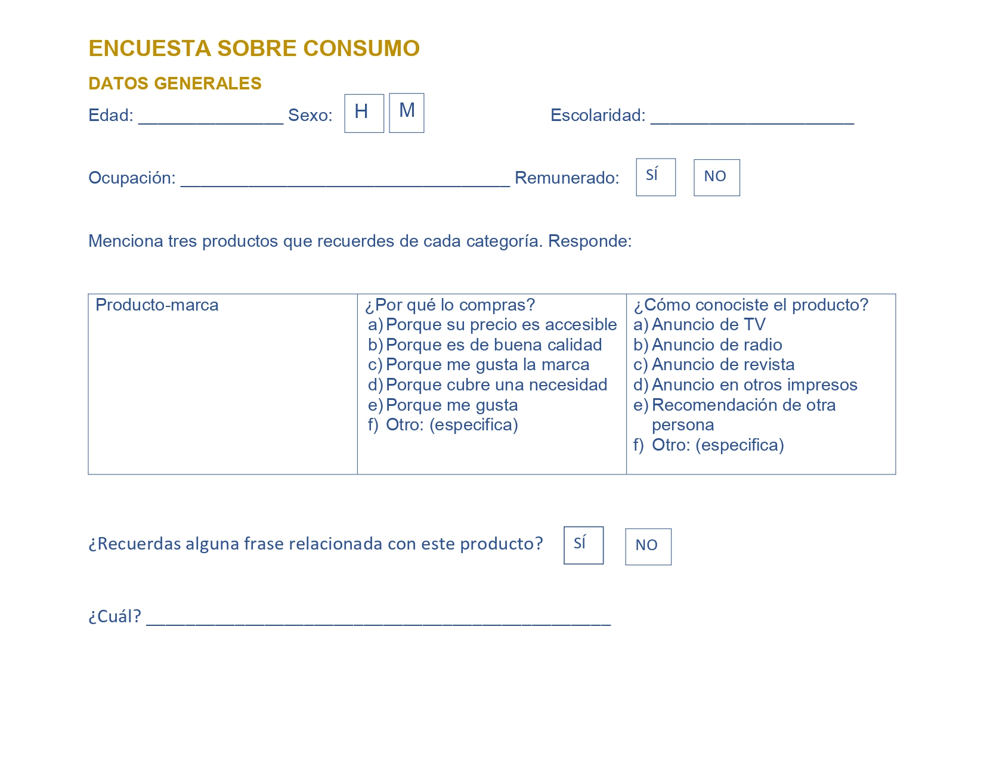

Observa la distribución que tienen las preguntas y la manera en la que se formulan de acuerdo con la información que esperan recibir del encuestado.

Las preguntas están organizadas por apartados. El primero, “Datos generales”, aporta información demográfica sobre el encuestado; dice las características de la población a la cual diriges la encuesta. Puedes observar que, por el tipo de información que requiere, es una pregunta abierta.

Enseguida se encuentran las instrucciones para responder la encuesta. Éstas siempre deben ser muy claras para que el encuestado las entienda fácilmente y no cometa errores al responder, pues ello afectaría la sistematización y análisis de los resultados, y podría llegar a tener un sesgo de veracidad.

Cuando las instrucciones no son precisas, es necesario que el encuestador le explique de manera verbal al encuestado el funcionamiento del formato.

En este caso, podrías explicarle al encuestado que el formato se conforma de tres apartados. Que en primer lugar deberá mencionar sólo un producto, y después señalar los incisos de acuerdo con las respuestas que considere se apegan mejor a su experiencia.

Así, en el espacio en blanco de la sección “Producto-Marca”, el encuestado debe colocar el nombre de aquél que recuerde. Posteriormente deberá responder la columna de en medio, titulada: “¿Por qué lo compras?”.

Supón que la respuesta del encuestado es “Porque me gusta”, entonces deberá marcar el inciso “e”, que es el que corresponde con su respuesta de acuerdo con las opciones dadas en las instrucciones al inicio de la encuesta.

En la columna de la derecha repetirá el mismo procedimiento para responder la pregunta: “¿Cómo conociste el producto?”.

En estas dos secciones, el entrevistado se enfrenta a una pregunta de opción múltiple.

Finalmente, el encuestado deberá responder una pregunta cerrada en la que se le pregunta si recuerda alguna frase relacionada con la marca. Pregunta a la cual sólo puede responder “sí” o “no”.

Sin embargo, la persona que diseñó la encuesta decidió abrir esa pregunta agregando la pregunta: “¿Cuál?”, para que, si lo desea, la persona que responde pueda compartir esa información.

Existen distintas maneras de diseñar una encuesta. Una de las más intuitivas es presentarla a manera de lista como si fuera un examen y colocando claramente las posibilidades de respuesta para cada pregunta.

Después de seleccionar las consideraciones básicas para delimitar el tema, y la población a quien va la encuesta, así como el tipo de preguntas que se van a formular, puedes proceder a elaborar tu cuestionario.

Como consejo, para levantar los datos de su encuesta, se recomienda que sean cautelosos al incluir preguntas abiertas, ya que éstas pueden representar un obstáculo al momento de hacer el análisis de resultados.

Recuerda que las personas que responden este tipo de preguntas tienen la libertad de expresar su opinión más allá de lo que el encuestador requiere.

Ello implica un riesgo en el momento de sistematizar e interpretar la información, pues si no se cuenta con la experiencia y conocimiento acerca del tema, los resultados pueden ser poco fiables.

Y si usas preguntas abiertas, es preferible que antes verifiques si es posible sustituirlas por preguntas de opción múltiple, ya que éstas son más fáciles de graficar y, por lo tanto, de analizar.

Realiza la siguiente actividad.

Responde con toda honestidad las siguientes preguntas. No es necesario que las escribas.

Encuesta de Satisfacción

- ¿Consideran de utilidad los aspectos que se proporcionaron durante la sesión?

Sí No

- ¿Consideran que la exposición fue clara?

Sí No

- ¿Los videos les ayudaron a comprender mejor lo tratado en la sesión?

Sí No

- ¿Los ejemplos fueron suficientes y claros?

Sí No

- ¿Consideran importantes las encuestas para la sociedad?

Sí No

Muchas gracias por responder a las preguntas de esta encuesta.

El reto de hoy:

- Piensa en los productos y marcas que conoces o has consumido.

- Clasifícalos como en el ejemplo anterior: “Alimentos y bebidas”, “Higiene personal o del hogar” y “Entretenimiento”. Puedes incluir o sustituir estos apartados por otros.

- Redacta tres preguntas relacionadas con cada uno de esos productos y colócalas en el apartado correspondiente.

- Verifica que las preguntas no se repitan.

- Aplica tu encuesta con tus familiares, observa los resultados y compártelos.

¡Buen trabajo!

Gracias por tu esfuerzo.

Para saber más:

https://www.conaliteg.sep.gob.mx/

